○最優秀賞「さばのイタリアン丼」（学生の部）

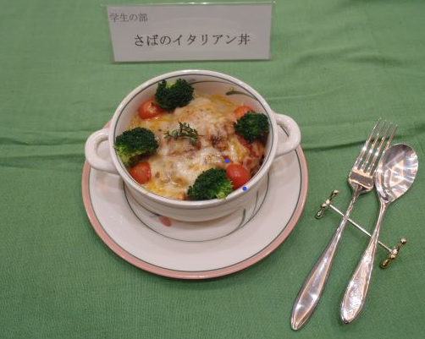

材料（4人分）
愛媛県産さば | １尾 | ブロッコリ－ | １／２個
オリ－ブオイル | 大さじ１ １/２ | プチトマト | １６個
トマトソ－ス缶 | ２缶 | パセリ | 少々
塩・こしょう 具 | 少々
しょうが ソ－ス | 適量 | 雑穀米（十六穀米） | １．５合
エリンギ | ２個 | たまねぎ | １個
バタ－ | １０グラム | にんにく ごはん | １／２個
小麦粉 | 適量 | バタ－ | １０グラム
 |  | 塩 | 少々
ピザ用チーズ | 100～120グラム（お好みで） | オリ－ブオイル | 少々
【作り方】
（ソース）
- サバは３枚におろし、１口分に切り分け、塩・こしょう、しょうが汁をかけておく。
- 10分ぐらいしたら、ザルにのせて熱湯をかけ、霜降りにする。
- ②が冷めたら、水気を拭き取り、小麦粉をまぶし、オリ－ブオイルをしいたフライパンで、エリンギと一緒にソテ－する。
- ③の中にトマトソ－ス缶を入れ、一煮立ちさせ、塩・こしょうで味を調える。

（ごはん）
- 鍋にバタ－を溶かし、みじん切りしたにんにくを入れ香りを出す。その後、みじん切りのたまねぎを入れて炒める。
- 雑穀米（十六穀米）を炊き、⑤と合わせる。
- ブロッコリ－は塩ゆでにする。

（仕上げ）
- 器にご飯を入れ、その上にソ－スをかけ、周りにプチトマトを飾る。上にピザ用チ－ズをかけ、パンのト－スタ－で焼き目が付くまで加熱する。ブロッコリ－を飾り、パセリをのせたら完成。

【アピールポイント】
丼ぶりといったら誰しもが和風のものを想像しますが、それを覆したイタリアンな洋風丼ぶりとなっています。トマトソースにさばを入れ、肉感覚で食べられ、魚が苦手な人でも食べやすい今までにない味となっています。また、ごはんには雑穀米（十六穀米）を使用し、食感が楽しめるようになっています。チ－ズがのっていながらも、さばが入っていることであっさり食べられる丼ぶりとなっていますので、ぜひご賞味ください。

